舞動蜻彩 | 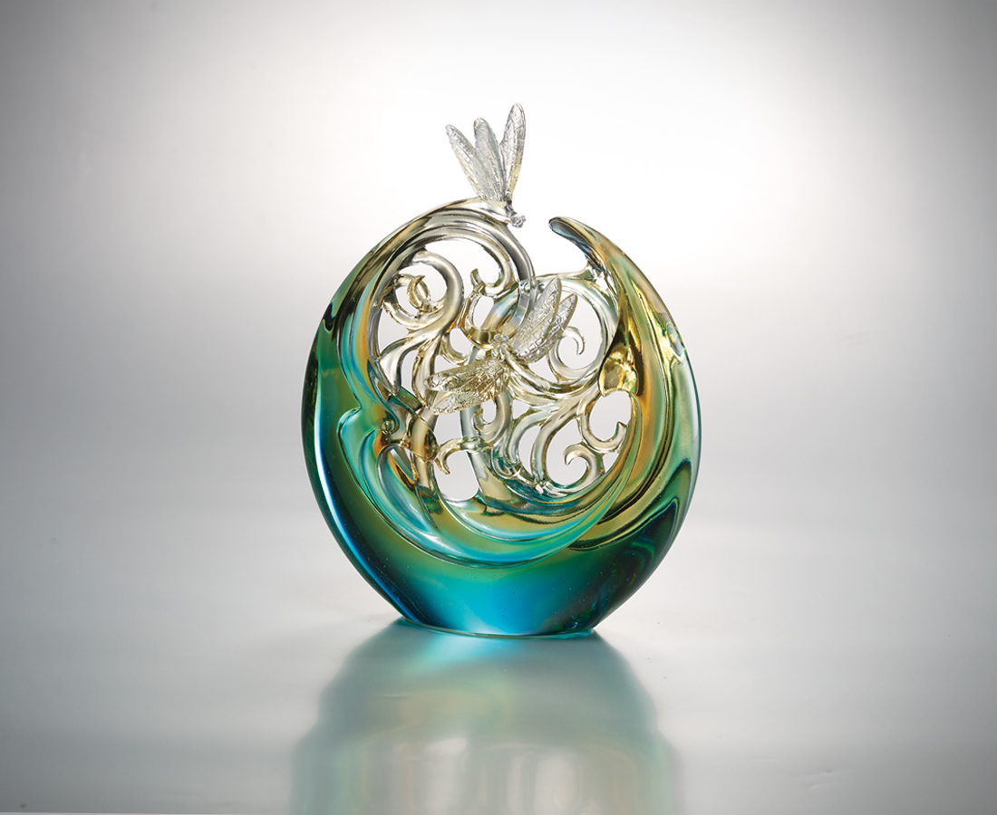
向風香暖綠 尋幽覓勝
向良辰美景 奔湧前進
我們不停不懈揮灑自如
捲進花團錦簇的好風光
Dancing Dragonflies
Fly with wind and fragrance to seek for wonders Move forward For the pursuit of the right time and amazing sceneries Keep enjoying our splendid life Roll in the flowery wonderland

編號 | 1553248 | No | 1553248
名稱 | 舞動蜻彩 | Name | Dancing Dragonflies
顏色 | 琥藍青透 | Color | amber, blue, cyan, clear
尺寸 | 6.7 * 15.3 * 19.3 | Size | 6.7 * 15.3 * 19.3
重量 | 1.37 | Weight | 1.37
限量 | O | Limited Edition | O
售價 | NT$ 14900 | Price | NT$ 14900
 | RMB$ 3460 |  | RMB$ 3460

